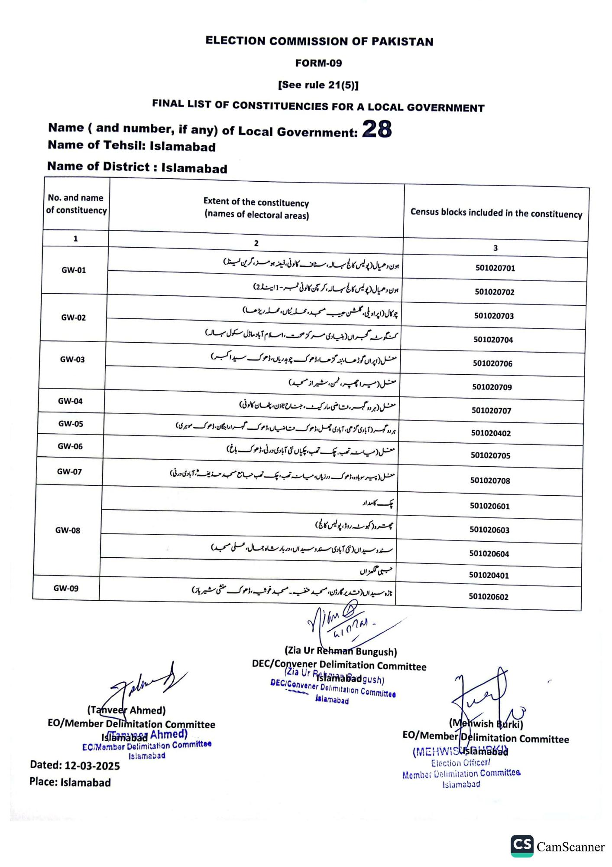
ELECTION COMMISSION OF PAKISTAN
FORM-09
See rule 21(5)]
FINAL LIST OF CONSTITUENCIES FOR A LOCAL GOVERNMENT
Name ( and number, if any) of Local Government: 28
Name of Tehsil: Islamabad
Name of District: Islamabad
No. and name of constituency
Extent of the constituency (names of electoral areas)
Census blocks included in the constituency
1
GW-01
GW-02
GW-03
GW-04
GW-05
GW-06
GW-07
GW-08
GW-09
2
ہون دھمیال (پولیس کالج سالہ ، سٹاف کالونی ، فیضہ ہو مز، گرین لینڈ)
ہون دھمیال ( پولیس کالج سالہ ، کرسچن کالونی نمبر - 1 اینڈ 2) چوکال (اپراویلی، گلشن حبیب مسجد، محلہ بناں، محلہ ریڑھا) کسنگوٹہ گجراں (بنیادی مرکز صحت، اسلام آباد ماڈل سکول سہالہ) معسل ( اپراں گوڑھا، بہ گڑھا، ڈھوک چوہدریاں، ڈھوک سید اکبر)
معضل (میرا چھپر، طمن، شیر از مسجد)
معضل (ہر دو گہر، تاضی مارکیٹ، جناح ٹاؤن، پٹھان کالونی)
ہر دو گہر ( آبادی گڑھی ، آبادی ، چھل، ڈھوک قاضیاں، ڈھوک گہرا راجگان، ڈھوک موہری) معسل (میانہ تھب چک تحب، چکیاں نئی آبادی در نی، ڈھوک باغ)
مغل ( پیر سوہاوہ، ڈھوک در زیاں، میانہ تھب، چک تجب جامع مسجد حذیفه، آبادی در نی)
چک کا مدار
چھترو (کہوٹہ روڈ، پولیس کالج)
سند و سیداں (نئی آبادی سند و سیداں، دربار شاه جمال، علی مسجد)
جی لگھڑاں
ناڑہ سیداں (ت دیر گارڈن، مسجد خفیہ۔ مسجد خوشیہ ، ڈھوک منشی شیر باز)
(Tanveer Ahmed)
EO/Member Delimitation Committee Islamabad Ahmed)
ECMember Delimitation Committee
Dated: 12-03-2025
Islamabad
Place: Islamabad
Vime
(Zia Ur Rehman Bungush) DEC/Convener Delimitation Committee (Zia Ur Ramabadgush)
DEC/Convener Delimitation Committee
Islamabad
3
501020701
501020702
501020703
501020704
501020706
501020709
501020707
501020402
501020705
501020708
501020601
501020603
501020604
501020401
501020602
(Mehwish Burki)
EO/Member Delimitation Committee
(MEHWISUsamabad
Election Officer!
Member Delimitation Committes Islamabad
CS CamScanner

